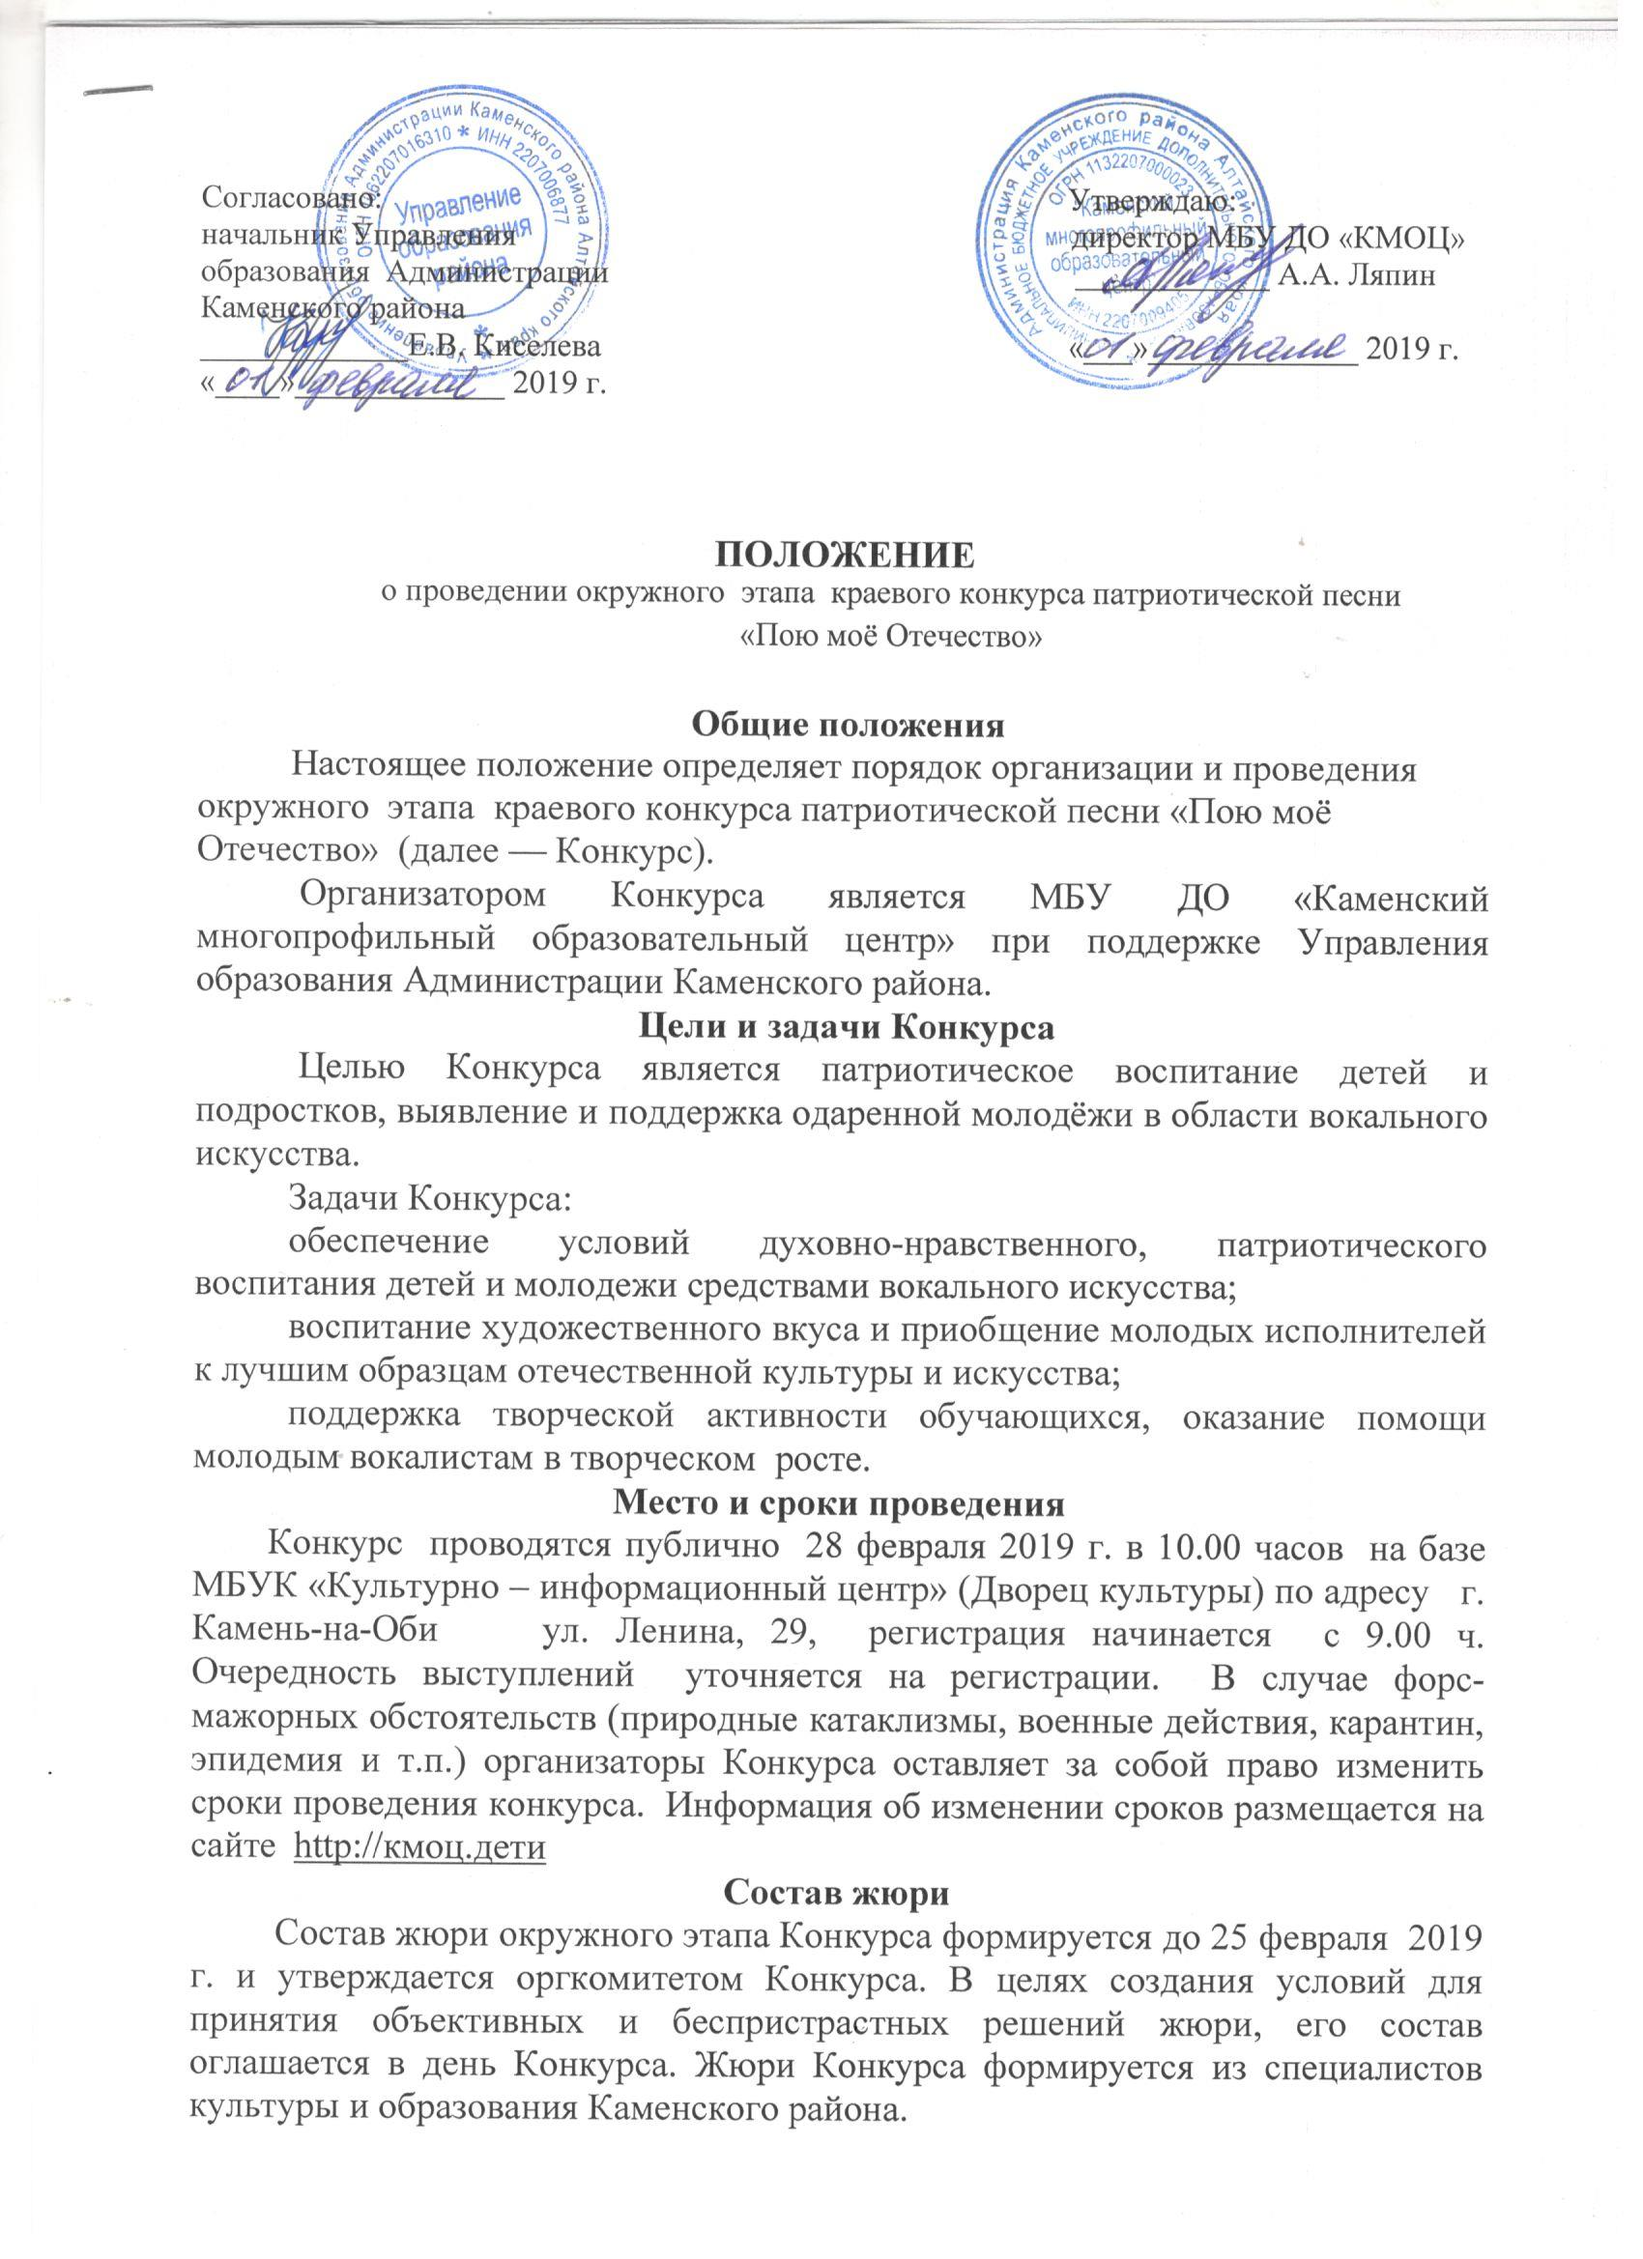

Участники Конкурса
К участию в конкурсе приглашаются творческие коллективы, и отдельные исполнители, в возрасте от 7 до 18 лет.
Возрастные категории: 7 - 9 лет, 10 - 13 лет, 14 - 18 лет.
Номинации Конкурса
- Эстрадный вокал (солисты, малые формы, ансамбли, хоры);
- Классический вокал (солисты, малые формы, ансамбли, хоры);
- Народное пение (солисты, малые формы, ансамбли, хоры);
- Фольклор (солисты, малые формы, ансамбли, хоры).
Условия участия в Конкурсе
Для участия в Конкурсе необходимо до 20 февраля 2019 года направить в оргкомитет заявку на участие в формате Word (Приложение № 1) на электронную почту oo1061@mail.ru. с пометкой Пою моё Отечество. Участники, предоставившие заявки позднее указанного срока к участию в Конкурсе не допускаются.
Участники представляют на Конкурс два произведения, одно – патриотического характера, другое – на выбор. Общая продолжительность двух произведений не более восьми минут.

ВНИМАНИЕ! Ответственность за жизнь и здоровье участников несет направляющая сторона (педагоги, родители, законные представители).
ВНИМАНИЕ! При подаче заявки Вы соглашаетесь на обработку и хранение персональных данных!
Подведение итогов Конкурса и награждение
Выступления участников оцениваются по следующим критериям: вокальное мастерство, соответствие репертуара возрасту и исполнительским возможностям участника, сценическая культура. Жюри оценивает исполнение участников по 10-бальной системе. Итоги фиксируются протоколом.
По результатам окружного этапа Конкурса в каждой номинации каждой возрастной категории конкурсантам, занявшим 1-е, 2-е, 3-е места, присваивается звание Лауреата I, II, III степеней и вручается диплом.
Конкурсанты, не получившие звания Лауреата, награждаются дипломами участника.
Лауреаты I и II степеней Конкурса рекомендуются к участию в краевом этапе Конкурса.
Итоги Конкурса будут размещены на сайте http://кмоц.дети в разделе «Новости».
5. Финансирование конкурса
Финансирование Конкурса осуществляется за счет районного бюджета и привлечённых средств (оргвзнос), согласно смете расходов. Организационный взнос за участие в Конкурсе 150 рублей (солист – 150 руб., ансамбль – 150 руб.) необходимо внести на расчетный счет МБУ ДО «КМОЦ» до конкурсного прослушивания. Копия квитанции об оплате предъявляется во время регистрации участников.
Командировочные расходы, питание и проезд за счет командирующей организации;

Реквизиты МБУ ДО «КМОЦ» (Муниципальное бюджетное учреждение дополнительного образования «Каменский многопрофильный образовательный центр»:
УФК по Алтайскому краю (МБУ ДО «КМОЦ»)
Услуга: оргвзнос за участие в конкурсе Пою моё Отечество
ИНН: 2207009405, КПП 220701001
Счет: 40701810901731001700
Л/с 20176Э39690
Банк Отделение Барнаул
БИК: 040173001
КБК: 00000000000000000150
ОКТМО: 01616101
Адрес: 658700 Алтайский край,
Контактные данные
Адрес оргкомитета окружного этапа Конкурса: 658700, г. Камень-на-Оби, ул. Громова,19, МБУ ДО «Каменский многопрофильный образовательный центр», т. 2-52-22, e-mail: oo1061@mail.ru, сайт учреждения: кмоц.дети.
Координатор окружного этапа Конкурса Булах Светлана Николаевна.

Приложение №1
Заявка
на участие в окружном этапе
краевого конкурса патриотической песни
«Пою моё Отечество»

Номинация (как в положении)
Возрастная категория (как в положении)
№ | Фамилия, имя исполнителя или название группы исполнителей | Учреждение  (полное название, телефон, факс,  E-mail) | Название номеров  (автор музыки и слов) | Руководитель (ФИО, номер мобильного телефна) | Необходимое техническое оснащение

